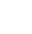
慧德高中2018-2019学年度第一学期期中考试
化学试卷
可能需要的相对原子质量：H: 1 O: 16 N_{a}: 23 S: 32 Cl: 35.5 Fe: 56
一、选择题（本题共18道小题，每小题3分，共54分）
1.2011年日本福岛一核电站发生爆炸，释放出大量放射性物质，下列图标警示的是放射性物品的是 ( )[来源:Zxxk.Com]
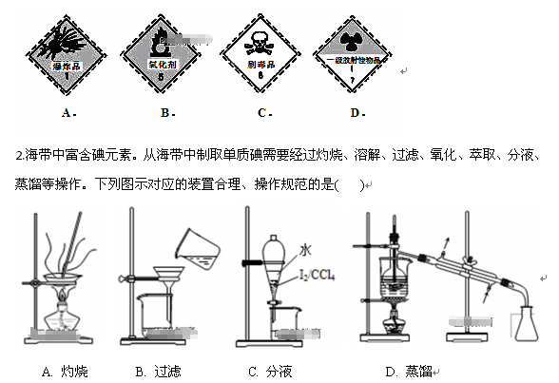
3.粗盐水过滤后仍含有可溶性的CaCl₂、MgCl₂、Na₂SO₄等杂质，通过如下几个实验步骤可以除去这些杂质。
①加入稍过量的Na₂CO₃溶液； ②加入稍过量的NaOH溶液：
③加入稍过量的BaCl₂溶液： ④过滤； ⑤滴入稀盐酸至无气泡产生。
正确的操作顺序是( )
A. ①③②④⑤ B. ③②①④⑤ C. ②③①⑤④ D. ③④②①⑤
4.下列装置不是用于物质分离提纯的是
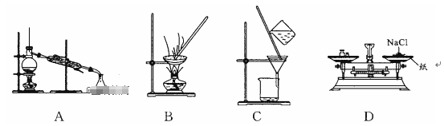
5.下列说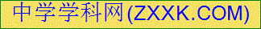法正确的是( )
A. 常温常压下,1mol任何气体的体积都约为22.4 L
B. 标准状况下，气体的摩尔体积约为22.4 L
C. 标准状况下,32gO₂的体积约为22.4L
D. 标准状况下,22.4L氖气含有的原子数为2N_{A}
6.0.5molNa₂O₂中含Na+的数目约为( )
A. 6.02×10²³ B. 3.01×10²³ C. 1 D. 2
7.下列物质中，摩尔质量最大的是( )[来源:学*科*网Z*X*X*K]
A. H₂O B.NaCl C. Fe D. LO₂
8.配制一定体积、一定物质的量浓度的溶液，下列操作会使配得的溶液浓度偏小的是( )
A. 容量瓶中有少量蒸馏水
B. 溶液从烧杯转移到容量瓶后没有洗涤烧杯
C. 未冷却即将溶液转移到容量瓶
D. 定容时俯视容量瓶刻度线[来源:Z§xx§k.Com]
9.同温同压下，相同体积的Cl₂和NO₂气体，具有相同的( )
A. 质量 B. 原子数 C. 分子数 D. 摩尔质量
10.8g NaOH固体溶于水配成500 mL溶液，取出其中的10 mL，该10 mL NaOH溶液的物质的量浓度为( )
A. 1 mol•L⁻¹ B. 0.4 mol•L⁻¹ C. 0.25 mol•L⁻¹ D. 0.2 mol•L⁻¹
11.在沸水中逐滴加入5～6滴FeCl₃饱和溶液，继续煮沸至溶液呈红褐色。下列说法正确的是( )
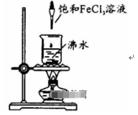
A. 用激光笔照射，会出现丁达尔效应
B. 将液体静置片刻，会出现沉淀现象
C. 所得胶体中分散质的粒子直径大于100nm
D. 可用滤纸分离提纯得到氢氧化铁胶体
12.纯碱在玻璃、肥皂、造纸、食品等工业中有广泛的应用，纯碱属于( )
A. 酸 B. 碱 C. 盐 D. 氧化物
13.下列各组物质，按化合物、单质、混合物的顺序排列的是( )
A. 胆矾、液态氧、黑火药 B. 生石灰、白磷、熟石灰
C. 干冰、铁、氯化氢 D. 烧碱、氮气、冰水混合物
14.下列各组离子中，能在强酸溶液里大量共存，并且溶液呈无色透明的是( )
A. HCO₃⁻、K⁺、Na⁺、SO₄²⁻ B. Na⁺、K⁺、MnO₄⁻、Cl⁻
C. Mg²⁺、NH₄⁺、Cl⁻、NO₃⁻ D. Ba²⁺、K⁺、S²⁻、SO₄²⁻
15.属于电解质的是（ ）
A. Fe B. Na₂CO₃ C. NaCl溶液 D. 蔗糖
16.下列离子在溶液中可以大量共存的一组是（ ）
A. Na⁺、H⁺、SO₄²⁻、HCO₃⁻ B. Na⁺、K⁺、Cl⁻、SO₄²⁻
C. Cu²⁺、K⁺、OH⁻、NO₃⁻ D. H⁺、Fe²⁺、NO₃⁻、Cl⁻
17.CO₂通过炽热的炭粉时发生的反应为C+CO₂ 2CO,该反应的反应类型是( )
A. 离子反应 B. 置换反应 C. 氧化还原反应 D. 复分解反应
18.反应3NO₂＋H₂O===2HNO₃＋NO中的氧化剂是( )
A.NO₂ B. H₂O C. HNO₃ D. NO
二、填空题（本题共1道小题，每空3分，共18分）
19.按要求完成下列问题。
（1）写出下列物质在水溶液中的电离方程式：
①CuCl₂：_________________________
②H₂SO₄：_________________________
③KOH：__________________________[来源:Zxxk.Com][来源:Z。xx。k.Com]
（2）写出下列反应的离子方程式：
④硫酸铜溶液与氢氧化钠溶液混合：___________________________________。
⑤碳酸钠溶液与稀盐酸混合：__________________________________。
⑥铁和稀硫酸反应：__________________________________。
三、实验题（本题共2道小题，第20题12分，第21题18分）
21.如图为实验室制取蒸馏水的装置示意图，根据图示回答下列问题。
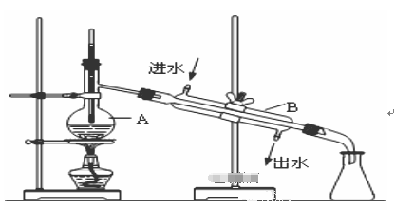

（1）图中的两处明显错误：①________________________②____________________________。
（2）A仪器的名称是___________；B仪器的名称是_____________；
（3）实验室A中除了加入自来水外，还需加入少量_____________，其作用是_____________。
22.I.实验室需要0.1 mol•L⁻¹NaOH 溶液500mL。根据溶液的配制情况回答下列问题。
（1）在下图所示仪器中，配制上述溶液肯定不需要的是________ （填序号），除图中已有仪器外，配制上述溶液还需要的玻璃仪器是____________________。
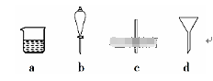

（2） 配制时，其正确的操作顺序是___________（用字母表示，每个操作只用一次）。
A.用少量水洗涤烧杯2 次~3 次，洗涤液均注入容量瓶，振荡
B.在盛有NaOH 固体的烧杯中加入适量水溶解
C.将烧杯中已冷却的溶液沿玻璃棒注入容量瓶中
D.将容量瓶盖紧，反复上下颠倒，摇匀
E.改用胶头滴管加水，使溶液凹液面恰好与刻度相切
F.继续往容量瓶内小心加水，直到液面接近刻度1cm~2cm 处
（3）关于容量瓶的四种叙述：①是配制准确浓度溶液的仪器；②不宜贮存溶液；③不能用来加热；④使用之前要检查是否漏水。这些叙述中正确的是_______ （填字母）。
A. ①②③④ B. ②③ C. ①②④ D. ②③④
（4）根据计算用托盘天平称取的NaOH 固体质量为___________g。
II.配制1mo1/L的稀硫酸溶液500mL。回答下列问题。
（5）需要质量分数为98%、密度为1.84g/cm³的浓硫酸的体积为_________mL （计算结果保留一位小数）。如果实验室有25mL、50mL、100mL 量筒，应选用_________mL 规格的量筒最好。
（6）下面操作造成所配稀硫酸溶液浓度偏高的是___________ （填字母）。
A.溶解后溶液没有冷却到室温就转移
B.转移时没有洗涤烧杯、玻璃棒
C.向容量瓶加水定容时眼睛俯视液面
D.用量筒量取浓硫酸后洗涤量筒并把洗涤液转移到容量瓶
E.摇匀后发现液面低于刻度线，又加蒸馏水至刻度线

